热点1 代数式的变形与代数式的求值
（时间：100分钟 分数：100分）
一、填空题（本大题共10小题，每小题3分，共30分，在每小题给出的四个选项中，只有一个是符合题目要求的）
1．在x，，，x+y，xy⁻²，中，单项式有（ ）
A．2个 B．3个 C．4个 D．5个
2．x的5倍与y的差等于（ ）
A．5x-y B．5（x-y） C．x-5y D．x⁵-y
3．用正方形在日历中任意框出的四个数一定能被（ ）整除
A．3 B．4 C．5 D．6
4．现规定一种运算：a*b=ab+a-b，其中a、b为常数，则2*3+1*4等于（ ）
A．10 B．6 C．14 D．12
5．已知一个凸四边形ABCD的四条边长依次是a、b、c、d，且a²+ab-ac-bc=0，b²+bc-bd-cd=0，那么四边形ABCD是（ ）
A．平行四边形 B．矩形 C．菱形 D．梯形
6．若m²x²-2x+n²是一个完全平方式，则mn的值为（ ）
A．1 B．2 C．±1 D．±2
7．某商店有两个进价不同的计算器都卖了64元，其中一个赢利60%，另一个亏本20%，在这次买卖中这家商店（ ）
A．赔38元 B．赚了32元 D．不赔不赚 D．赚了8元
8．要使的值为0，则m的值为（ ）
A．m=3 B．m=-3 C．m=±3 D．不存在
9．已知++的值为正整数，则整数x的值为（ ）
A．4 B．5 C．4或5 D．无限个
10．已知有理数a、b满足ab=1，则M=+，N=+的大小关系是（ ）
A．M>N B．M=N C．M<N D．不确定
二、填空题（本大题共8小题，每小题3分，共24分）
11．如果a、b、c为互不相等的实数，且满足关系式b²+c²=2a²+16a+14，bc=a²-4a-5，那么a的取值范围是______．
12．若单项式-2a^{2m-1}b²与ab^{n-3}的和仍是单项式，则m+n________．
13．xª=4，x^{b}=3，则x^{a-2b}=________．
14．已知a≠o，化简=_________．
15．已知x+5y=6，则x²+5xy+30y=_________．
16．已知：
（x-1）（x+1）=x²-1，
（x-1）（x²+x+1）=x³-1，
（x-1）（x³+x²+x+1）=x⁴-1，
……
根据以上规律试写出下题结果：
（x-1）（x^{n}+x^{n-1}+x^{n-2}+…+x+1）=________．
17．某商店原价a元，因需求量大，经营者两次提价，每次提价10%；后经市场物价调整，又一次降价20%，降价后这种商品的价格是__________元．
18．观察图2-1，若第1个图形中的阴影部分的面积为1，第2个图形中的阴影部分面积为，第3个图形中的阴影部分面积为，第4个图形中阴影部分的面积为，…，则第n个图形的阴影部分的面积为_________．
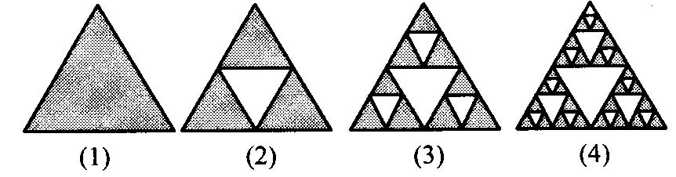
三、解答题（本大题共46分，19～23题每题6分，24题、25题每题8分，解答题应写在文字说明、证明过程或演算步骤）
19．利用简便方法计算：
（1）2000²-2001×1999． （2）999²．

20．化简：
（1）+÷； （2）-×．

21．已知-x=2，求x²+的值．

22．分解因式：
（1）3（a-b）²+6（b-a）； （2）（x+1）（x+2）+．

23．某地电话拨号入网有两种收费方式，用户可任选其一：（A）计时制，0.05元/分；（B）包月制，50元/月（只限一部宅电上网）．此外，每种上网方式都得加收通讯费0.02元/分．
（1）某用户平均每月上网x小时，请你帮他计算一下应该选择哪种收费方式合算．
（2）若x=20时，则你帮他选用的收费方式应缴多少钱？

24．小刚做了一道数学题：两个多项式A、B，其中B为4x²-5x-6，试求A+B．他误将“A+B”看作“A-B”，结果求得的答案是10x-7x²+12，由此你能求出A+B的正确答案吗？

25．扑克牌游戏，小明背对小亮，让小亮按下列四个步骤操作：第一步分发左、中、右三堆牌，每堆牌不少于两张，且各堆牌的张数相同；第二步从左边一堆拿出两张，放入中间一堆；第三步从右边一堆拿出一张，放入中间一堆；第四步左边一堆有几张牌，就从中间一堆拿几张牌放入左边一堆．这时小明准确地说出了中间一堆牌现有的张数，请你用所学的知识确定中间牌的张数．

答案：
一、选择题
1．C 2．A 3．B 4．B 5．A 6．C 7．D 8．B 9．C 10．B
二、填空题
11．a≥-1 12．6 13． 14．│a+│ 15．36
16．x^{n+1}-1 17．0.968a 18．（）^{n-1}
三、解答题
19．解：（1）原式=2 000²-（2 000+1）（2 000-1）=2 000²-2 000²+1=1．
（2）原式=（1 000-1）²=1 000²+1-2 000=998 001．
20．解：（1）．（2）1．
21．解：由-x=2知（-x）²=4，
故+x²-2=4．所以+x²=6．
22．解：（1）原式=3（a-b）（a-b-2）．
（2）原式=x²+3x+=（x+）²．
23．解：（1）选用（A）方式应缴费（0.05+0.02）×60x=4.2x；
选用（B）方式应缴费为500+0.02×60x=50+1.2x．
当4.2x<50+1.2x，即x<时选用（A）方式便宜；
当x>时，选用（B）方式合算；
当x=时选用（A）（B）两种方式一样．
（2）由于20>，所以选择（B）方式合算，费用为50+1.2×20=74元．
24．解：A+B=A-B+2B=10x-7x²+12+2（4x²-5x-6）=x²．
25．解：设第一步分发的左、中、右三堆牌的张数均为x张；则第二步左边一堆有（x-2）张，中间一堆（x+2）张，右边仍是x张；第三步左边有（x-2）张，中间有（x+3）张，右边为（x-1）张，第四步中间有[x+3-（x-2）]张，即5张牌．

